Розробка уроку з біології по темі:
«Розмноження та розвиток птахів. Птахи виводкові та нагніздні»
Новицької Тамари Дмитрівни
вчителя біології Стиртівської ЗОШ I-II ст.
Черняхівського р-ну, Житомирської обл.

Тема: «Розмноження та розвиток птахів.
Птахи виводкові та нагніздні»

Мета уроку:
Освітня: продовжити вивчати будову і процеси життєдіяльності птахів; розкрити особливості їх розмноження і розвитку; ознайомити із будовою яйця та особливостями розвитку зародка птахів, процесом інкубації., показати ознаки вищої організації птахів у порівнянні з плазунами.
Розвиваюча: розвивати уміння виділяти головне у матеріалі, що вивчається; уміння спостерігати, порівнювати і робити відповідні висновки; розвивати увагу, пам’ять, логічне мислення.
Виховна: прищеплювати інтерес до предмета, допитливість; виховувати бережливе ставлення до птахів, що оточують людину протягом усього життя; сприяти екологічному вихованню та природоохоронній діяльності.

Обладнання і матеріали: скелети й опудала птахів, таблиці «Тип Хордові. Клас Птахи», фотографії й малюнки птахів, модель «Будова яйця птаха», вологий препарат «Розвиток курчати»; в учнів: блюдце, сире і варене яйце.
Основні поняття та терміни: орнітологія, орнітолог, інкубатор, виводкові пташенята, нагніздні пташенята, турбота про потомство.

Місце уроку в навчальній темі. Поточний.

Тип уроку: комбінований.

Хід уроку

I.Організаційна частина.
1. Привітання
2. З’ясування емоційної готовності до уроку (обмін компліментами).
II. Актуалізація опорних знань та чуттєвого досвіду учнів.
1. Бліц – турнір. Учні повинні швидко закінчити речення:
1.Вважається що птах народжується двічі,тому що …
( спочатку яйце, потім – пташеня)
2. Хвіст виконує функцію…
(гальма, керма)
3.Серце у птахів …
( чотирикамерне )
4. У птахів нюх …
(досить слабкий)
5. Наука про птахів - ….
(орнітологія)
6. у шкірі птахів відсутні залози - …
(сальні та потові)
7. Зір у птахів - …
(монокулярний)
8. Кістка на грудях, завдяки якій птах літає - …
(кіль)
2. Питання до учнів:
Як влаштовані органи дихання птахів?
Як влаштована травна система птахів?
Як влаштована кровоносна система птахів
Яке запліднення у птахів?
Як воно здійснюється?
Як розмножуються плазуни?
Чим відрізняються системи розмноження птахів і плазунів?

ІІІ. Мотивація навчально-пізнавальної діяльності учнів.
Вправа « Дешифрувальник »
Визначте тему уроку використовуючи склади:
Роз – же – ння – мно – та – ви – роз – ток – хів. – пта –
(Розмноження та розвиток птахів)
– Уявіть собі, що в наших садах, парках, лісах і гаях зникли птахи, не чути їхнього співу і веселого щебетання. Такий ліс, парк чи сад став би глухим та сумним. Щоб цього не сталося, птахам необхідно відтворювати собі подібних, тобто,- розмножуватися.
ІV. Повідомлення теми і мети уроку.
V. Вивчення нового матеріалу

1. Шлюбна поведінка птахів (Бесіда)
Запитання до учнів:
– Навіщо птахам забарвлення?
– Чому у самців птахів забарвлення яскравіше ніж у самок?

2. Влаштування гнізд (Рольова гра)
Розповідь «орнітолога» з демонстрацією малюнків.
Більшість птахів відкладає яйця в гнізда. Гнізда будуються на деревах і кущах, деякі птахи гніздяться в дуплах, інші роблять гнізда на землі, відомі птахи, які обходяться без гнізд. Отже, утворюються пари, будуються колиски і все це для продовження роду пташиного.

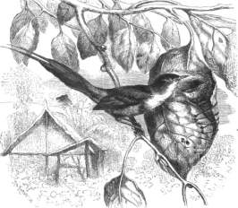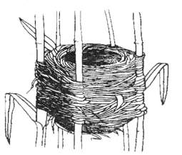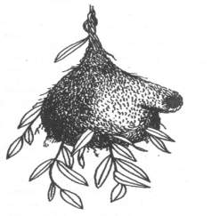

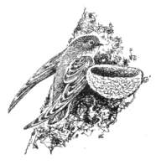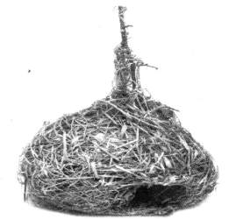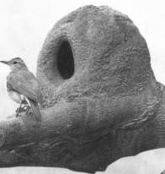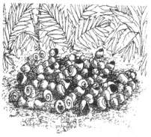

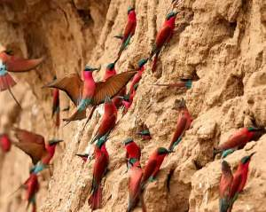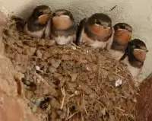

3. Будова яєць птахів (Розповідь вчителя).
(На кожному столі стоїть блюдце з яйцем без шкаралупи і шкаралупа, варене яйце в шкаралупі).
- Розгляньте форму яйця. Яку форму воно має? (форму еліпсоїда, округлу). Округла форма надає яйцю міцність, що важливо в той момент, коли птахи насиджують яйця. Щоб переконатися в міцності яєчної шкаралупи варене яйце з силою стискається в руці. Один кінець яйця загострений. Як ви думаєте для чого? (завдяки наявності гострого кінця яйце легше рухається по яйцепроводу).
Розіб'ємо шкаралупу курячого яйця. Під нею ми побачимо щільну, білу плівку. Це підшкаралупна оболонка. Вона служить фільтром для очищення повітря, що проникає в яйце. Під плівкою знаходиться білок, крізь який просвічує жовток, який підвішений на особливих еластичних білкових канатиках – халатах,що дозволяють утримувати жовток в одному положенні в центрі яйця. На поверхні жовтка розташований зародок. Нижня частина жовтка важча, тому коли птах при висиджуванні перевертає яйце для рівномірного обігріву, жовток на канатиках завжди повертається так, щоб зародок був нагорі, ближче до тіла птиці. Жовток складається з запасу поживних речовин і води. Вважається, що чим яскравіше пофарбований жовток - тим якісніше яйце, оскільки в цьому випадку курка харчувалася природними харчами, а саме зеленою травою, що містить крім хлорофілу ще й каротиноїди. В травному тракті курки хлорофіл руйнується, а каротиноїди, як більш стійкі, накопичуються в курячому жовтку, а звідки брати воду? Яйця змій і ящірок можуть вбирати її з землі, збільшуючись в обсязі 2 - 2,5 рази. Але у плазунів яйця покриті еластичною волокнистою оболонкою, у птахів ж вони заковані в панцир шкаралупи. Та й де в пташиному гнізді взяти воду? Залишається одне - запасти її заздалегідь. Для цього і служить білок. Крім того білок захищає власне яйце, тобто жовток від механічних пошкоджень і різких поштовхів. Зовні білок вкритий двома оболонками, які розходяться на тупому кінці яйця, утворюючи повітряну камеру, яка забезпечує можливість зміни обсягу яйця при зміні температури. До моменту вилуплення пташеняти обсяг повітряної камери збільшується, тут накопичується повітря, яким пташеня вперше наповнить легені після того, як прорве підшкаралупну оболонку. Але проблема дихання зародка в яйці поки не вирішена. Подивіться через шкаралупу на світло. Що ви бачите? (шкаралупа має пори). Число пор у курячого яйця більше 7 тисяч і вони зосереджені головним чином на тупому кінці яйця. Проблема дихання вирішена. Але крім цього шкаралупа захищає яйце від механічних пошкоджень. Шкаралупа складається в основному з вуглекислого кальцію (89-97%). Під час розвитку ембріона шкаралупа частково витрачається на побудову скелета. Ззовні яйця є тонка органічна плівка-кутикула. Функція кутикули - захист яйця від проникнення бактерій. Кутикула не пропускає воду з навколишнього середовища, хоча молекули кисню легко проходя в яйце.

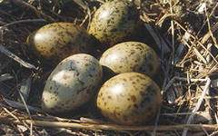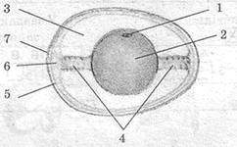

Самостійна робота
Заповнити таблицю:
“Будова яйця”
Складові частини яйця | Значення та функції
Шкаратупа
Підшкаралупна оболонка
Білок (білкова оболонка)
Жовток
Зародковий диск
Повітряна камера

4. Інкубація яєць ( рольова гра)
Повідомлення «зоотехніка» про сучасні методи інкубування яєць.
Ембріональний етап розвитку птахів відбувається під час інкубації (процесу обігріву яєць, у результаті якого відбувається розвиток зародка). Інкубація забезпечується дорослими птахами, які насиджують кладку, або в інший спосіб забезпечують обігрів яєць (смітні кури згрібають купи з ґрунту й гнилої рослинності, що, перегниваючи, виділяє необхідне для яєць тепло). У дорослих птахів відсутні зуби, але готовому вилупитися пташеняти природа дала "яєчний" зуб - це рогової виріст на верхній, яким пташеня трощить шкаралупу.
Пташенята, що вилупилися, бувають двох типів — виводкові та нагніздні.

5. Птахи виводкові та нагніздні (Метод «Карусель»)
Дві групи окремо працюють над своїми завданнями протягом певного часу (2-3 хв.)
Завдання 1 групі: Яких птахів і чому називають виводковими?
Завдання 2групі: Яких птахів і чому називають нагніздними?
Учні стають в 2 кола – внутрішнє(1група) і зовнішнє(2 група). Внутрішнє – нерухоме, зовнішнє рухається. Відбувається обмін інформацією (учні з зовнішнього кола, рухаючись, збирають дані). Далі зовнішнє та внутрішнє кола міняються місцями.
Виводкові пташенята цілком вкриті пухом, з відкритими очима. Через певний час вони можуть самостійно супроводжувати дорослих птахів. Нагніздні пташенята лише в деяких місцях вкриті негустим пухом. Їхні очі й вушні отвори закриті. Вони досить тривалий час вимушені перебувати в гнізді й вигодовуватися дорослими птахами.

Нагніздні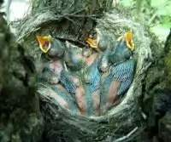 Виводкові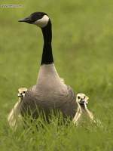

6. Турбота про потомство(бесіда)
Тією чи іншою мірою всі птахи піклуються про потомство. Воно полягає в спорудженні гнізда, висиджуванні яєць, вигодовуванні, обігріві й захисті пташенят тощо. Але деякі види (звичайна зозуля) пташенят не висиджують, а підкладають свої яйця в гнізда інших видів, які й вигодовують їхнє потомство.

Запитання до учнів:
1. Використовуючи свої спостереження розкажіть, як птахи турбуються про потомство ( відповіді учнів доповнює вчитель)
2. Як необхідно поводитись у природі під час розмноження птахів?

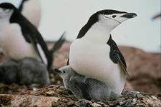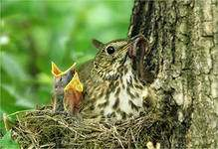

VІ. Закріплення вивченого матеріалу
Вправа «Мозковий штурм»
1. Поясніть, чому в синиць, сов, берегової ластівки яйця білі, в жайворонка – сіруваті, плямисті, а в зозулі – різноманітні за забарвленням.
2. Зозуля живе 24 р. За один день вона поїдає близько 100 гусениць, у тому числі і волохатих. Скільки гусені знищує зозуля за один сезон (травень, червень, липень, серпень) і за 24 роки?
3. Одна зозуля за літо відкладає в середньому 12 яєць в гнізда інших птахів. Після народження її пташеня викидає з гнізда яйця або пташенят хазяїна гнізда, отже гине 3-4 пташки заради виживання однієї зозуля. Чи варто охороняти зозулю?
4. Чому птахи несуть багато яєць, а висиджують 5-6?
VІІ. Підсумок уроку
VІІІ. Домашнє завдання:
Опрацювати § …
Робота в группах:
Завдання першій групі: підготувати повідомлення про Надряд Безкільові птахи;
Завдання другій групі: підготувати повідомлення про Надряд Пінгвіни;
Завдання третій групі: підготувати повідомлення про Ряд Дятлоподібні;
Завдання четвертій групі: підготувати повідомлення про Ряд Горобцеподібні.

